UNIVERSIDAD TÉCNICA DE BABAHOYO
FACULTAD DE ADMINISTRACIÓN FINANZAS E INFORMÁTICA
PROCESO DE TITULACIÓN
ENERO 2023 - ABRIL 2023
EXAMEN COMPLEXIVO O FIN DE CARRERA
PRUEBA PRÁCTICA
PREVIO A LA OBTENCIÓN DEL TÍTULO DE:
LICENCIADA EN CONTABILIDAD Y AUDITORÍA
TEMA:
VALORACIÓN DE ACTIVOS DE LA EMPRESA FERTICOSTA S.A DE LA CIUDAD DE GUAYAQUIL, PERIODO 2021-2022.
EGRESADA:
AMBAR NICOLE BERMÚDEZ RIERA
TUTORA:
Cpa. Diana Caicedo Monserrate
BABAHOYO – LOS RÍOS – ECUADOR
AÑO 2023

ÍNDICE

PLANTEAMIENTO DEL PROBLEMA. 5
JUSTIFICACIÓN 7
OBJETIVO GENERAL 8
OBJETIVOS ESPECÍFICOS 8
LÍNEA DE INVESTIGACIÓN 9
SUB- LÍNEA DE INVESTIGACIÓN 9
DESARROLLO 10
MARCO METODOLÓGICO 21
RESULTADOS 22
DISCUSIÓN DE RESULTADOS 28
CONCLUSIONES 29
RECOMENDACIONES 30
REFERENCIAS BIBLIOGRÁFICAS 31
ANEXOS 35

RESUMEN
La valoración de activos dentro de una organización es muy importante en virtud de que, permite conocer la situación real de una empresa y ayuda a la toma de decisiones financieras y administrativas. La carencia de este proceso representa no conocer la situación financia real de la organización y aquello limita ejecutar decisiones acertadas con respecto a mantener su continuidad en el mercado, recapitalizar o emprender cualquier otra opción en la parte financiera. Por lo tanto, es indispensable que en toda empresa se lleve a cabo una valoración. Motivo por el cual, el objetivo del presente estudio de caso es valorar los activos de la empresa Ferticosta S. A de la ciudad de Guayaquil, periodo 2021-2022. La investigación realizada posee un enfoque cuantitativo con un alcance descriptivo y de corte transversal. Los métodos empleados son: inductivo – deductivo y método del valor contable. Mientras que las técnicas empleadas para la adquisición de información fueron un análisis de documentos debido a que se observaron los Estados de Situación Financiera de la empresa Ferticosta S. A, con el propósito de establecer la valoración de activos y también se llevó a cabo una entrevista. os resultados de la investigación concluyeron que: Los valores del activo empresarial registrado en el Estado de Situación financiera, tanto en el año 2021 y 2022 fueron de $153.277,14 y $136,310.00 respectivamente; sin embargo, los valores descritos no representan la realidad económica de la empresa, lo cual revela que existe un manejo inadecuado de la información contable.
Palabras claves: valoración de activos, método de valor contable, activos fijos, información financiera.

ABSTRACT
The valuation of assets within an organization is very important because it allows us to know the real situation of a company and helps to make financial and administrative decisions. The lack of this process represents not knowing the real financial situation of the organization and that limits executing correct decisions with respect to maintaining its continuity in the market, recapitalizing or undertaking any other option in the financial part. Therefore, it is essential that in every company a valuation is carried out. Reason for which, the objective of this case study is to value the assets of the company Ferticosta S. A of the city of Guayaquil, period 2021-2022. The research carried out has a quantitative approach with a descriptive and cross-sectional scope. The methods used are: inductive - deductive and book value method. While the techniques used for the acquisition of information were an analysis of documents because the Statements of Financial Position of the company Ferticosta S. A were observed, with the purpose of establishing the valuation of assets and an interview was also carried out. The results of the investigation concluded that: The values ​​of the business asset registered in the Statement of Financial Position, both in the year 2021 and 2022 were $153,277.14 and $136,310.00 respectively; however, the values ​​described do not represent the economic reality of the company, which reveals that there is inadequate management of accounting information.
Keywords: asset valuation, book value method, fixed assets, financial information.

PLANTEAMIENTO DEL PROBLEMA.

El presente caso de estudio se desarrolla en la empresa Ferticosta S.A, organización dedicada a la compra y venta de insumos agrícolas, cuya actividad empresarial se desarrolla en la ciudad de Guayaquil. Cuenta con una importante trayectoria empresarial, lo que le ha permitido generar una cuota de mercado relevante que le ha significado desarrollar sus operaciones mercantiles de manera sostenida en el sector empresarial donde se desempeña.
Es importante manifestar que la valoración de activos en un procedimiento trascendental al momento de comprar, vender o alquilar un activo; además, aporta con información oportuna y fidedigna para realizar los estados contables. En la actualidad, la industria del comercio cada vez es más competitiva y existe un mayor número de competidores; adicional de aquello, el país atraviesa por una importante crisis económica y de seguridad, lo cual afecta en cierta medida la salud financiera de las pequeñas, medianas y grandes empresas, he ahí la necesidad de realizar estudios internos que permitan a los gestores financieros un óptimo proceso de toma de decisiones.
Por medio de la valoración de activos se conoce la situación real del patrimonio, la capacidad de deuda y qué tan efectiva ha sido la gestión financiera de la organización; motivo por el cual, resulta fundamental realizar estudios financieros que determinen la situación real y concreta de la empresa estudiada con respecto al comportamiento de los principales indicadores financieros. Una de las competencias fundamentales del talento humano de contabilidad es la pericia en la valoración de los activos, con el propósito de establecer información exacta de la evolución de los activos; sin embargo, en la empresa estudiada no se destinan los esfuerzos necesarios para realizar dicha acción.

La situación problemática que se presenta en la empresa radica en la ausencia de estudios financieros oportunos que determinen una valoración efectiva de los activos, dicho contexto impide generar información contable y financiera fidedigna que permita un adecuado proceso de toma de decisiones por parte de los gestores financieros de la organización. El contexto descrito denota que en la empresa estudiada no existe un colaborador encargado de ejecutar estudios financieros internos y definir alternativas de solución ante cualquier riesgo que se presente en la gestión de las finanzas empresariales.
La ausencia de estudios de valoración de activos representa no conocer la situación financia real de la empresa y aquello limita ejecutar decisiones acertadas con respecto a mantener su continuidad en el mercado, recapitalizarla o emprender cualquier otra opción en la parte financiera. Por lo tanto, el escenario identificado demuestra cierto grado de empirismo en el desarrollo de las actividades internas por parte de la gestión financiera, puesto que su inacción con respecto a la valoración de los activos, limita el conocimiento e identificación del estado operativo y financiero de la organización; además de determinar cuáles son sus principales fortalezas y debilidades.

JUSTIFICACIÓN

El desarrollo de la investigación es importante, debido a que la valoración de los activos empresariales permite determinar información fidedigna y oportuna para las decisiones que adopte la gestión financiera referente a la compra y venta de activos. Además, sirve de base para la conformación de los estados financieros de la empresa, de igual manera se menciona que la valoración de los activos brinda a los gestores la oportunidad de una mejor gestión de los bienes y recursos empresariales.
El estudio de caso es factible, en virtud de que existe el permiso por parte de la empresa para el desarrollo de la investigación; además de la presencia de datos financieros para la realización de la valoración de los activos. De igual manera se cuenta con información bibliográfica necesaria para el sustento informativo de la variable de investigación, lo cual ha facilitado establecer relaciones entre la teoría y la práctica con respecto al proceso e importancia de la valoración de activos.
El desarrollo de la investigación es pertinente, debido a que en el contexto actual que se encuentra la empresa con respecto a las condiciones del mercado, resulta fundamental realizar estudios financieros que determinen información fidedigna de los activos empresariales y sirva de base para decisiones acertadas por parte de la gestión financiera empresarial. La investigación también es factible en medida de que existe el recurso humano, material y económico para el desarrollo normal de las actividades que engloba el proceso investigativo.

OBJETIVO GENERAL

Valorar los activos de la empresa Ferticosta S.A de la ciudad de Guayaquil, periodo 2021-2022.

OBJETIVOS ESPECÍFICOS

- Determinar los activos de la empresa Ferticosta S.A de la ciudad de Guayaquil, periodo 2021-2022 mediante una revisión al Estado de Situación Financiera.
- Realizar la depreciación de los activos fijos de la empresa Ferticosta S.A de la ciudad de Guayaquil, periodo 2021-2022.
- Identificar los principales métodos de valoración de activos empresariales a través de una revisión bibliográfica.

LÍNEA DE INVESTIGACIÓN

El desarrollo del caso de estudio trata sobre la valoración de activos de la empresa Ferticosta S.A, donde se destaca la importancia que posee dicho procedimiento en la gestión contable y financiera; debido a que permite ejecutar un proceso de toma de decisiones efectivo. Por lo tanto, la línea de investigación que se alinea al presente estudio es Gestión Financiera, Administrativa, Tributaria, Auditoria, Control.

SUB- LÍNEA DE INVESTIGACIÓN

Mientras que la sublínea en la que se enmarca el proceso investigativo es Gestión financiera, tributaria y compromiso social, debido a que se resalta la importancia que posee la valoración de activos en la conformación de los estados contables, lo cual brinda la facilidad para determinar el patrimonio real de la empresa y la capacidad de deuda que posee la misma, he ahí su trascendencia en las acciones que ejecute la gestión financiera de la organización empresarial Ferticosta S. A de la ciudad de Guayaquil.

MARCO TEORICO

El presente caso de estudio es realizado en la empresa comercial Ferticosta S. A cuya actividad principal es la compra y venta de insumos agrícolas, se encuentra ubicada en la ciudad de Guayaquil perteneciente a la provincia del Guayas en la Cdla. Sauces 8 diagonal al PAI. Ferticosta S. A fue constituida el 10 de Mayo del 2012 como sociedad anónima con RUC 0992762306001. La gestión comercial realizada ha logrado que la empresa tenga un gran reconocimiento en el mercado, lográndose destacar de la competencia en el sector agrícola.
Dentro de las principales actividades que tiene Ferticosta S. A se encuentran la adquisición, compraventa y distribución de insumos agrícolas para todo tipo de cultivos tales como: semillas, fertilizantes, sustratos, acondicionadores de suelo, abonos de fondo, fertilizantes con microorganismos, enraizantes, elicitores o inductores de defensas y bioestimulantes. También comercializa insumos para la protección de los cultivos como bioinsectidas, biofungicidas, repelentes, entre otros.
La misión de Ferticosta S. A consiste en ser una empresa destacada en el mercado, donde la experiencia, servicio y calidad humana de los colaboradores garantiza a los clientes la seguridad de tener cultivos óptimos, convirtiéndose en una verdadera alternativa para que los agricultores. El objetivo fundamental del negocio es mejorar la productividad de los cultivos a traves de los productos que comercializa, satisfaciendo plenamente las necesidades de los clientes en todo momento. Mientras que su visión es ser reconocida como una de las mejores empresas de comercialización de insumos agrícolas, donde se garantice a los agricultores soluciones integrales con productos que se ajusten a la necesidad de cada cultivo; además de trabajar con responsabilidad social para lograr la satisfacción de los clientes.
Ferticosta S. A en la actualidad posee una importante trayectoria empresarial, lo que le ha permitido generar una cuota de mercado relevante y desarrollar sus operaciones mercantiles de manera sostenida en el sector donde se desempeña. Además, ha logrado darles soluciones a los clientes con respecto a los problemas presentados en sus cultivos a través del ofrecimiento de productos y adecuado servicio, convirtiéndola en la mejor opción en el mercado.
Luego de haber finalizado la descripción de la problemática y actividad económica de la empresa objeto de estudio, se presenta el marco contextual de la valoración de activos a nivel internacional, nacional y local; además, establecen definiciones sobre el tema de investigación, y a su vez se realiza un análisis donde se relaciona la teoría de los autores con la realidad de la empresa.
A nivel internacional, en Chile la empresa CAP S.A realiza una valoración de activos por el método de flujo de caja descontado, demostró que está valorada en 61.013 CPL; el valor de los activos prescindibles (terrenos y propiedades) es de 741.720; el valor de la acción es de 0,33; el valor del patrimonio es menos de la mitad del valor del mercado. (Montalva, 2018). En Colombia una empresa realiza una valoración de activos por el mismo método, obteniendo que el valor de la empresa es 3,53 veces el Ebitd (ingresos obtenidos antes de intereses e impuestos) con un valor adicional para los accionistas de 1,21 veces el Ebitda (Lípez, 2019).
A nivel nacional, la empresa C&S Technology S.A realizó la valoración de activos mediante el método de flujos de caja descontados, demostró tendencias positivas en el balance general, estado de resultados y en los indicadores financieros del periodo analizado. Además, la organización presenta un sólido respaldo financiero institucional, un plan de inversiones futuros para seguir creciendo y consolidarse estratégicamente en el país.
El cálculo de los flujos y la valoración final de la empresa, indico un alto valor (dólares) en mercado luego de considerar variables para la estimación, las tendencias, el mercado y una tasa de descuento del 17,2%. (Zambrano N. , 2019). Lo descrito demuestra la importancia de la valoración dentro una empresa, ya que no solo permite conocer el valor de cada bien, sino que aporta datos de la condición y valor que tiene en el mercado.
En la provincia de Pichincha, la empresa Autocofic en etapa de madurez efectuó la valoración de sus activos mediante el método de flujos de cajas futuros descontados, el cual evidencio que, el valor de la compañía es de $3.791.227 y 2.271.947 para cada año (2019-2020); los activos se redujeron en el periodo de análisis en $134.486 (12%), a causa de la emergencia sanitaria que impacto sobre la cuenta inventario y del incremento de las cuentas por cobrar. Los pasivos en 2019 tuvieron un valor de $998.917 y en 2020 decreció en un 17% lo que representa $817.202, la disminución surgió por la baja en la cuenta de proveedores y cuentas por pagar varios. (Cisneros, 2022)
Además, la valoración demostró que el patrimonio en 2019 tenía un valor de $ 140.594, mientras que en 2020 año el patrimonio tuvo un aumento de 18% que da un total $166.068. La organización ha tenido tendencias de disminución en los periodos analizados en comparación con los años anteriores; los ingresos indicaron un decremento importante de 23% ($439.285), mientras que en el grupo de gastos en 2019 terminó con un valor de $ 425.047, y este logro un decremento en 2020 ($45.314). (Cisneros, 2022)
En la provincias del Guayas, Guayaquil, la empresa Industrias Unidas efectuó la valoración de activo a través del flujo de caja descontado, evidenciado que el valor financiero de la empresa oscila entre los 3 y 5 millones de dólares, donde se consideran circunstancias económica a las que se expone el negocio en determinados momentos; el activo corriente durante el periodo de análisis (2017-2021) fue de 14.819.379 dólares; el pasivo en dicho periodo presento decrementos; el total de ventas fue de 18.045.321.19 dólares y los ingresos más altos fueron en 2017 y 2018 debido a una alta rotación de cartera. En cuanto a la utilidad neta fue de 76.596,05. En base a lo mencionado, aplicar la valoración de activos en una empresa garantiza resultados puntuales que eviten cualquier tipo de error, porque da un pronóstico detallado para cada período y partidas financieras. (Zambrano N. , 2022)
Los activos son la agrupación de bienes y recursos que pertenecen a una compañía los cuales dan valor al patrimonio dentro del balance general, poseen un importante valor monetario; sin embargo, este pude cambiar con el trascurso del tiempo porque se deprecian o devalúan. En otras palabras, son todas las posiciones que tiene la empresa y que poseen la capacidad de generar ingresos para la misma; por lo tanto, genera beneficios económicos a futuro para el negocio. (Ratti, 2018).
Por consiguiente, se puede percibir que los activos son uno de los aspectos de análisis más relevantes de las empresas; por esta razón, es indispensable que se realice una gestión y valoración adecuada de los mismos, con el fin de que la gestión financiera cuente con información real y fidedigna sobre el estado de los activos y evitar pérdidas monetarias.
La ISO 55001 revela que la gestión de activos son aquellas acciones coordinadas de una organización para crear valor a través de los activos; no obstante, el término valor es relativo desde el punto de vista de los interesados; por consiguiente, debe reflejar a todos los grupos de interés y sus expectativas. (ISO 55001, 2014). La gestión de activos es muy importante porque ayuda a mejorar la productividad, reduce costos, amplia el ciclo de vida de los activos, permite supervisar y evaluar equipos, herramientas o cualquier bien que posea la compañía para conocer su estado y si funcionan de forma apropiada (Gónzalez, González, & Esparza, 2018). Es decir que, son varios los beneficios que otorga la implementación de una adecuada gestión de activos en las organizaciones.
De acuerdo con Ratti (2018) los activos corrientes son todos aquellos activos que se encuentran disponibles de forma inmediata para cubrir alguna obligación que tenga la compañía. Son muy importantes para todo negocio en virtud de que a través de ellos la empresa puede funcionar, comprar mercancías, adquirir activos fijos o pagar pasivos. También se los conoce como activos circulantes puesto que están en constante y continuo movimiento. Esta es la razón por la que es importante llevar una gestión adecuada de los estados financieros ya que aquí se resumen tanto las deudas que contrajo la empresa, así como los bienes cuyo valor se puede estimar en términos monetarios y de los que se espera obtener un beneficio futuro.
Un activo fijo es aquel que no puede convertirse en liquidez a corto plazo; es decir de forma inmediata, sino que para convertirse en dinero en efectivo debe trascurrir un tiempo superior a un año. Son relevantes para el funcionamiento adecuado de la organización y no se encuentran destinados para la venta (Orellana, 2020). Por lo tanto, son elementales en las empresas comerciales ya que se constituyen en inversiones a largo plazo lo cual representa recursos que van a impulsar el negocio en un futuro.
De acuerdo con Orellana (2020) los activos tangibles son de naturaleza física; es decir, es cualquier bien material que se puede ver y tocar, tales como: equipos de oficina, recursos de producción, maquinarias, propiedades, entre otras. Suelen ser utilizados como refuerzo de garantía en procesos de refinanciación o reestructuración de la empresa (p.16). En consecuencia, son elementales para que la empresa pueda llevar a cabo sus operaciones diarias. Dentro del rubro de activos tangibles se encuentra la siguiente clasificación:
- Terrenos, se pueden ubicar en el sector urbano o rural.
- Edificios e instalaciones se refiere a diferentes infraestructuras como casas, departamentos, locales comerciales y construcciones
- Maquinaria y equipos, se refiere a toda máquina o dispositivo de construcción que sirva para la producción industrial, electrónica y semiautomática
- Vehículos, está dividido en tráileres, camiones, autos o camionetas
- Equipos de oficina, es todo material que ayuden en la gestión de la empresa como copiadoras, faxes, calculadoras, entre otros.
- Equipo de cómputo, se encuentra distribuido en hardware, infocus e instalaciones, redes. (Vásconez, 2022, pág. 29)
Ficco (2018) menciona que la NIC 38 define al activo intangible como activo identificable, de carácter no monetario y sin apariencia física; es decir, que no se lo puede tocar, posee varios beneficios económicos futuros tales como los ingresos de actividades ordinarias que se deriven de la venta de productos o servicios, ahorro de costo y otros rendimientos diferentes procedentes del uso del activo por parte de la empresa. Por lo tanto, son muy importantes porque son capaces de generar un valor a la empresa. Los activos intangibles se clasifican de la siguiente manera:
Los activos intangibles se puedan dar manera identificable, controlada o no reconocida estas son: marcas, títulos de periódicos o revistas, softwares informáticos, concesiones y franquicias, derechos de propiedad intelectual, patentes, fondo de comercio, modelos y prototipos, explotación minera y derecho de traspaso. (Suárez, 2019, pág. 2)

La valoración de activos es muy importante porque ayuda a conocer la situación económica, financiera y patrimonial de una empresa. Es un procedimiento infaltable a la hora de comprar, vender o alquilar un activo. A través de este proceso la gestión financiera puede obtener información oportuna y fidedigna para realizar los estados contables y contar con datos seguros y tomar decisiones acertadas que no vayan a afectar la salud financiera de la empresa. (Agudelo, 2018). Por lo tanto, en todo negocio es importante ejecutar estudios financieros eficientes que determinen una valoración efectiva de activos.
La importancia de realizar una valuación de los activos consiste en ayudar en la toma de decisiones dentro de la empresa, puesto que brinda respaldos como informes financieros y contables. Además, permite cuantificar económica y financieramente los diferentes elementos del patrimonio de la empresa. La valoración de activos es esencial debido a que facilita la identificación de valores reales de los activos, también es un respaldo financiero para la organización y para asegurar los activos. (Zambrano N. , 2019). Por todas las ventajas descritas, es necesario que las compañías realicen este tipo de estudio, ya que les permitirá una toma de decisiones adecuada al tener datos claros del valor de cada activo.
Rúales y Salazar (2014) indican que los métodos de valoración de activos de activos se clasifican en: simples, estáticos, método del valor contable, activo real, del valor sustancial, valor de liquidación, dinámicos, descuento de flujos de caja libres, descuento de flujos disponibles para los accionistas, descuentos de flujo de caja de capital, beneficios descontados, ,mixtos, método de valoración clásico, método de Stuttgart, método directo o de los anglosajones, método simplificado de la renta abreviada del fondo de comercio y Método de la Unión de Expertos Contables Europeos (UEC). A continuación, Rúales y Salazar (2014) describen los más relevantes:
- Métodos simples: son los que tienen en consideración el presente futuro del negocio con el objetivo de determinar su valor patrimonial, lo cual es posible con la suma de todos los elementos patrimoniales que serán valorados de forma particular. Estos métodos a su vez se dividen en: estáticos y dinámicos.
- Métodos estáticos: al contrario del método simple estos se inclinan al presente del negocio; es decir, que valoran la situación actual de la compañía apoyándose en la situación de su patrimonio contable. El valor de la empresa es determinado a través del cálculo directo de los activos.
- Métodos del valor contable: este método también es conocido como valor en libros patrimonio neto o de fondos provistos por los accionistas. Para la valoración de la empresa se efectúa un análisis de cada partida del balance; motivo por el cual, es fundamental que la compañía cuente con información clara y confiable.
- Método de Activo Real: es aquel en el cual la valoración de la empresa se obtiene por diferencia entre el valor real de los activos y el valor actual de liquidación de las deudas. No obstante, presenta una desventaja que consiste en imparcialidad que incorpora por consecuencia directa de la valoración de los elementos patrimoniales.
- Métodos dinámicos: este tipo de método valoran los negocios con expectativas futuras de la empresa. consideran la empresa como un proyecto de inversión, siendo, por consiguiente, su valor es el resultante de la actualización de los rendimientos futuros que se esperan obtener. (p.16-22)
Las siguientes NIFF Y NIC que se relacionan con la valoración de activos son:
- NIIF 1. Adopción por primera vez de las NIIF: su objetivo principal es asegurar que los primeros estados financieros conforme a la NIIF de una empresa, así como sus informes financieros intermedios, relativos a una parte del periodo cubierto por tales estados financieros. (NIIF, 2021)
- NIIF 5. Activos no Corrientes Mantenidos para la Venta y Operaciones Discontinuadas: Esta norma determina el tratamiento contable de los activos mantenidos para la venta, así como la presentación e información a revelar sobre las operaciones discontinuadas. (NIIF, 2021)
- NIC 16. Propiedades, Planta y Equipo: señala el tratamiento contable de propiedades, planta y equipo, de manera que los interesados de los estados financieros puedan conocer la información acerca de la inversión que la entidad tiene en sus propiedades, planta y equipo, así como los cambios que se hayan producido. (NIC, 2019)
- NIC 37. Provisiones, Pasivos Contingentes y Activos Contingentes: una de las finalidades es asegurar que se utilicen las bases apropiadas para el reconocimiento y medición, así como que se revele la información complementaria suficiente, por medio de las notas, como para permitir a los usuarios comprender la naturaleza, calendario de vencimiento e importes, de las anteriores partidas. (NIC, 2019)
- NIC 38. Activos intangibles: establece el tratamiento contable de los activos intangibles que no estén contemplados específicamente en la Norma. Además, especifica cómo estimar el importe en libros de los activos intangibles y exige mostrar información específica sobre estos activos. (NIC, 2019)
- NIC 39. Instrumentos financieros, reconocimiento y medición: define normas para la contabilización y presentación de información de los instrumentos financieros. (NIC, 2019)
- NIC 40. Propiedades de inversión: el objetivo de esta norma es prescribir el tratamiento contable de las propiedades de inversión y las exigencias de revelación de información correspondientes. (NIC, 2019)
Es importante mencionar que uno de los procedimientos a realizar en el proceso de valoración es la depreciación de los activos fijos, con la intención de establecer el valor ajustado y real de dicha cuenta. Para ANEPSA (2023) la depreciación de activos es aquel proceso en el que se obtiene el valor de vida útil de los bienes o activos que posee una empresa en periodo de tiempo determinado y de esta manera determinar el valor que permita a la organización obtener el conocimiento sobre la pérdida de valor económico del bien o recurso empresarial. En virtud de la manifestado se establece que la depreciación de activos es relevante para la empresa objeto de análisis, porque facilita el proceso contable y que los estados financieros cuenten con información real.
Para el proceso de depreciación de activos se consideran los siguientes elementos: costo inicial, valor residual y tiempo de vida útil. De acuerdo con ANEPSA (2023) la definición de los elementos que se contempla en el proceso de depreciación es la siguiente:
Costo inicial: es el valor que la empresa canceló al momento de comprar el activo, el mismo que será depreciado en el periodo de tiempo de vida de útil del mismo. Valor residual: hace referencia al valor que la organización puede obtener por la venta del activo al final de su vida útil. Tiempo de vida útil: es el periodo de tiempo en que el activo operó dentro de la empresa. (párr. 3)
De acuerdo con el Reglamento para Aplicación de Ley de Régimen Tributario Interno (LRTI) en su artículo 28, establece que la depreciación de activos fijos será desarrollada en función de la naturaleza de cada uno de los bienes, la técnica contable que será empleada y el tiempo de vida útil. Sin embargo, para que el gasto sea objeto de deducibilidad, no tiene que superar los siguientes porcentajes:

Tabla 1.
Depreciación de Activos Fijos

Activos Fijos | Años de vida útil | Porcentaje de Depreciación
Inmuebles (excepto terrenos), naves, aeronaves, barcazas y similares. | 20 años | 5%
Instalaciones, maquinarias, equipos y muebles. | 10 años | 10 %
Vehículos, equipos de transporte y equipo caminero móvil | 5 años | 20%
Equipo de Cómputo y Software. | 3 años | 33.33%
Nota: la información de la tabla 1 expresa los porcentajes de depreciación de los activos fijos. Obtenido de: (Constitución de la República, 2020)

La información que se presenta en la tabla 1, corresponde a los elementos que se consideran en el proceso de depreciación de los activos fijos. Además, de dichos aspectos, otra variable que se considera en dicho procedimiento es el método de depreciación. Que según ANEPSA (2023) son los siguientes:
- Método de Línea Recta: es aquella metodología donde se considera que el activo posee un desgaste estándar o uniforme, independiente a la cantidad de utilización que se le brinca; motivo por el cual, el resultado de este procedimiento brindará el gasto anual de la depreciación.
- Método de suma de los dígitos anuales: pretende obtener un valor porcentual por medio de un divisor común que puede ser utilizado en el periodo de vida útil que haya tenido el activo.
- Métodos de las unidades de producción: es aquel donde se considera de relevancia el tiempo que la maquinaria o equipos han trabajado, en virtud de que se contempla lo que se ha producido y resultados obtenidos.

MARCO METODOLÓGICO

El marco metodológico del presente estudio de caso posee un enfoque cuantitativo, en virtud de que se realizó un análisis numérico sobre los estados financieros de la empresa Ferticosta S,A de la ciudad de Guayaquil, con la intención de valorar los activos empresariales. La investigación es de alcance descriptivo y de corte transversal; es decir, se caracterizada los principales hallazgos obtenido en el proceso de indagación, el mismo que es realizado en un periodo de tiempo específico. Los métodos empleados son: inductivo – deductivo y método del valor contable.
A través del método inductivo – deductivo, se efectuó un análisis particular de los componentes que engloba el estudio sobre la valoración de activos, lo cual permitió el establecimiento de importantes conclusiones sobre el contexto investigado. Existen diferentes metodologías de valoración empresarial; sin embargo, para el presente estudio se consideró el Método del Activo Neto Real, el cual consiste en considerar el valor que se registra los libros de contabilidad, pero con sus cuentas ajustadas.
En el caso de estudio se aplicó la investigación de campo, la cual consistió en establecer contacto directo con el talento humano de la empresa Ferticosta S.A de la ciudad de Guayaquil, para solicitar la información contable necesario para el proceso investigativo. De igual manera se empleó una investigación documental, debido a que se revisaron diferentes fuentes teóricas sobre la valoración de activos, lo cual permitió una mejor comprensión del tema.
La técnica de investigación utilizada es el análisis de documentos, debido a que se observaron los Estados de Situación Financiera de la empresa Ferticosta S.A, con el propósito de establecer la valoración de activos y evidenciar la situación económica de la empresa objeto de estudio. Además, se empleó una entrevista.

RESULTADOS

En el acápite de resultados se presentan cada uno de los hallazgos obtenidos en el proceso investigativo, los cuales fueron alcanzados por medio del análisis de estados financieros y por medio de una entrevista dirigida al contador (a) de la empresa Ferticosta S.A. Para dar cumplimiento con el objetivo 1 se establece los activos con los que cuenta la empresa FerticostaS.A:
Tabla 1.
Determinación del activo empresarial de Ferticosta S.A en los años 2021 y 2022
Activo | 2021 | 2022
Activo Corriente
Caja | $200 | $500
Bancos | $321 | $150
Crédito Tributario | $209,14 | $150
Documentos por cobrar | $44000.00 | $32,000
Cuentas por cobrar | $ 50 | $175
Total activo circulante | $75,677.14 | $58,630
Activo Fijo
Edificios | $30,000 | $30,000
Terrenos | $15,000 | $15,000
Mobiliarios y Equipo | $4,000 | $4,000
Equipo de Transporte | $25,000 | $25,000
Equipo de Cómputo | $3,500 | $3,500
Total Activo Fijo | $77,500 | $ 77,500
Activo Diferido
Otros activos diferidos | $100 | $180
Total Activo | $153.277,14 | $136,310.00
Nota: la información que se establece en la tabla 1 muestra la información contable de los activos de la empresa Ferticosta S.A extraído de los estados financieros.

Los datos establecidos en la tabla 1 muestran el valor del activo contable de la empresa Ferticosta S.A. Uno de los hallazgos identificados se basa en que la elaboración y presentación de los estados financieros no se ajusta a lo que establece las normas internacionales de contabilidad o las normas internacionales de información financiera. Un ejemplo de aquello es en el grupo de los pasivos (véase en anexo 1), donde no se detalla la cuenta por pagar a proveedores, debido a que es una empresa de compra y venta de insumos agrícolas el hallazgo identificado denota debilidades de manejo contable.
Otro de los propósitos de la investigación consistió en determinar el patrimonio empresarial de la empresa Ferticosta S.A, para lo cual solo se requiere la aplicación de la ecuación contable Activo – Pasivo. Por lo tanto, se obtuvieron los siguientes resultados, el activo para el 2021 y 2022 fue de: $153.277,14 y $136.310,00 respectivamente; mientras que los pasivos fueron: $70.264,73 y $65.120. Motivo por el cual, se manifiesta que el patrimonio de la empresa en los años analizados es: $83.012,41 y $71.190. De igual manera se presenta una tabla que muestran los resultados obtenidos.
Tabla 2.
Determinación del patrimonio empresarial de Ferticosta S.A en los años 2021 y 2022
PATRIMONIO | 2021 | 2022
Capital social | $50.518,45 | $45.504,97
Reservas | $3.800,00 | $2.000
Otras reservas | $11.000,00 | $6.500
Resultados de ejercicios anteriores | $21.493,54 | $22.195,03
Pérdida acumulada de años anteriores | -$4.501,07 | -$5.900
Resultados del ejercicio | $701,49 | $890
Total Capital contable | $83.012,41 | $71.190
Nota: la información que se establece en la tabla 1 muestran la información contable de los activos de la empresa Ferticosta S.A extraído de los estados financieros.

Los resultados obtenidos en la determinación del patrimonio demuestran que la empresa Ferticosta S.A ha presentado una disminución de su patrimonio en el 2022, con una variación porcentual de -14%. El indicador obtenido revela que la organización no ha logrado generar ingresos significativos en el último ejercicio económico, lo cual le ha significado reducir su patrimonio para el desarrollo normal de sus operaciones.
Luego de determinar el activo y patrimonio de la empresa, se procede a realizar el proceso de valoración ajustado, el cual consiste en mostrar los valores de ajustes que poseen los activos fijos, aquello permitirá demostrar el valor real de cada uno de los bienes de Ferticosta según el tiempo de uso que han desarrollado.

El proceso de valoración permite determinar el valor contable de la empresa, lo cual sirve de base para la toma de decisiones, para la aplicación del método de valoración Activo Neto Real, se procedió a realizar las depreciaciones de cada uno de los activos fijos de la empresa (véase en anexo 1-2-3 y 4). Es importante manifestar que, para la depreciación se empleó el método de línea recta, el cual tiene como fórmula restar del costo de adquisición del activo el valor residual y dividir dicho resultado, por el tiempo de vida útil del activo.
Las depreciaciones se realizaron para los siguientes activos: edificio, mobiliarios, equipo de Transporte y de Cómputo. Las operaciones de cálculo se efectuaron con el tiempo de vida útil de cada bien, tal como lo establece el Reglamento de LRTI (véase en anexo 1-2-3 y 4). Para efecto de aplicación y demostrar la importancia de valorar los activos, se define el tiempo en el que fueron adquiridos, con la intención de que la información que se establezca en el Estado de Situación Financiera correspondan a la realidad empresarial. La información relacionada con el tiempo de adquisición de los activos se obtuvo por medio de una entrevista dirigida al contador (a) de la empresa Ferticosta S.A. A continuación, se detalla la información descrita:
Tabla 3.
Tiempo en que se adquirieron los activos de la empresa.
Activo | Año de adquisición
Edificio | 2012
Mobiliario | 2014
Equipo de Transporte | 2019
Equipo de Cómputo | 2019
Nota: la tabla muestra el tiempo en el que se adquirieron los activos empresariales.

Con los datos establecidos se podrá determinar de manera precisa el valor en libros de los activos fijos de la empresa, según el cálculo de depreciación efectuado. Una vez obtenida dicha información, se procede a realizar los cambios respectivos en el Estado de Situación Financiera. A continuación, se muestra el valor en libro del después de haber realizado la depreciación.
Tabla 4.
Valor en libros después de la depreciación.
Activo | Año de adquisición | Valor en libros 2021 | Valor en libros 2022
Edificio | 2012 | $14.850, 00 | $13.500,00
Mobiliario | 2014 | $ 1.080,00 | $720,00
Equipo de Transporte | 2020 | $ 18.000,00 | $13.500,00
Equipo de Cómputo | 2019 | $781.67 | $0
Nota: en la tabla 4 se presenta el valor en libros una vez ajustado el valor de los activos

Una vez determinado el valor en libro de los activos según los resultados de la depreciación, se procede a determinar la valoración de los activos según los ajustes realizados. Lo cual permitirá determinar el valor real de la empresa según los bienes que posee.
Tabla 5.
Estado de Situación Financiera 2021
Activo Corriente | Saldo en Libros | Valor Real
Caja | $200 | $200
Bancos | $321 | $321
Crédito Tributario | $209,14 | $209,14
Documentos por cobrar | $44000,00 | $44000.00
Cuentas por cobrar | $ 50 | $ 50
Total activo circulante | $75.677,14 | $75,677.14
Activo Fijo
Edificios | $30.000 | $14.850, 00
Terrenos | $15.000 | $15,000
Mobiliarios y Equipo | $4.000 | $ 1.080,00
Equipo de Transporte | $25.000 | $ 18.000,00
Equipo de Cómputo | $3.500 | $781.67
Total Activo Fijo | $77.500 | $49.711,67
Activo Diferido
Otros activos diferidos | $100 | $100
Total Activo | $153.277,14 | $125.488,81
Pasivos
Pasivos a corto plazo | $32.264,73 | $32.264,73
Pasivos a largo plazo | $38.000,00 | $38.000,00
Total Pasivos | $70.264.73 | $70.264.73
Nota: la tabla muestra el estado de situación financiera con el valor de activos fijos ajustados.
En la tabla 5 se muestra el Estado de Situación Financiera con el valor de los activos fijos ajustados; es decir, se anotan el valor en libro del bien una vez que fue depreciado por el método de línea recta, lo cual permitió determinar un método de valoración real sobre los bienes que posee la empresa Ferticosta S.A.
Tabla 6.
Resumen del método de valoración
Cuentas | Saldo en libros sin ajustar | $ (año 2021) | Var. %
Activo | $153.277,14 | $125.488,81 | -18%
Pasivo | $70.264.73 | $70.264.73 | --
Resultado | $83.012,41 | $55.224,08 | -33%
Nota: la tabla muestra el resumen de resultados de la aplicación del método de valoración.

Los resultados del método de valoración determinaron que existe una variación negativa del 33% entre los valores que se registraron en el Estado de Situación Financiera, con respecto de aquellos en el que se estipuló el valor en libros según el proceso de depreciación. Por lo tanto, se establece que, para valorar los activos empresariales, se requiere ajustar determinas cuentas para establecer el valor real de la situación económica de la empresa.
Tabla 7.
Estado de Situación Financiera 2022
Activo Corriente | Saldo en Libros | Valor Real
Caja | $500 | $500
Bancos | $150 | $150
Crédito Tributario | $150 | $150
Documentos por cobrar | $32,000 | $32,000
Cuentas por cobrar | $175 | $175
Total activo circulante | $58,630 | $58,630
Activo Fijo
Edificios | $30,000 | $13.500,00
Terrenos | $15,000 | $15,000
Mobiliarios y Equipo | $4,000 | $720,00
Equipo de Transporte | $25,000 | $ 13.500,00
Equipo de Cómputo | $3,500 | $0
Total Activo Fijo | $ 77,500 | $42.720
Activo Diferido
Otros activos diferidos | $180 | $180
Total Activo | $136,310.00 | $101.530
Pasivos
Pasivos a corto plazo | $33.120,00 | $33.120,00
Pasivos a largo plazo | $32.000,00 | $32.000,00
Total Pasivos | $65.120,00 | $65.120,00
Nota: la tabla muestra el estado de situación financiera con el valor de activos fijos ajustados.

Una situación similar sucede con el Estado de Situación Financiera del año 2022 de la empresa Ferticosta S.A, debido a que no considerar la depreciación de los activos fijos, generará que la variación o brecha entre el valor de las cuentas establecidas en los estados financieros y aquel que se determina por medio de las depreciaciones, incremente, tal como se muestra en la tabla, donde la variación es de 49%.

Tabla 8.
Resumen del método de valoración
Cuentas | Saldo en libros sin ajustar | $ (año 2022) | Var. %
Activo | $136,310.00 | $101.530 | -26%
Pasivo | $65.120,00 | $65.120,00 | --
Resultado | $71.190,00 | $36.410,00 | -49%
Nota: la tabla muestra el resumen de resultados de la aplicación del método de valoración.

Por lo tanto, se establece que el método de valoración empleado ayudó a determinar un escenario más próximo a la realidad económica de la empresa. Es decir, el proceso de valorar los activos, no solo ayuda a establecer el valor de la empresa en el mercado, sino también que sirve de base para la toma de decisiones por parte de los gestores empresariales.
Por otra parte, se manifiesta que se aplicó una entrevista al contador (a) de la empresa, donde se obtuvo como principal hallazgo la ausencia de procesos de valoración sobre el activo de la compañía. Además, se identificó que no existe un adecuado tratamiento contable de la información financiera, puesto que la elaboración y presentación de los estados financieros, no se ajusta a lo establecido por las normas de contabilidad.
De igual manera se identificó que en los periodos 2021 y 2022, la empresa objeto de estudio no generó ingresos significativos, lo cual afectó su salud financiera. He ahí la importancia de ejecutar valoraciones técnicas que determinen situaciones adversas que debe atender la gestión financiera de la empresa Ferticosta S.A.

DISCUSIÓN DE RESULTADOS

A nivel nacional, la empresa C&S Technology S.A realizó la valoración de activos mediante el método de flujos de caja descontados, demostró tendencias positivas en el balance general, estado de resultados y en los indicadores financieros del periodo analizado. Además, la organización presenta un sólido respaldo financiero institucional, un plan de inversiones futuros para seguir creciendo y consolidarse estratégicamente en el país. (Zambrano N. , 2019). Lo descrito demuestra la importancia de la valoración dentro una empresa, ya que no solo permite conocer el valor de cada bien, sino que aporta datos de la condición y valor que tiene en el mercado.
En concordancia con lo establecido por Zambrano, se manifiesta que la valoración de activos, ayuda a conocer la situación real de la empresa, lo cual sienta las bases para un correcto proceso de toma decisiones en el ámbito financiero y administrativo. Además, el proceso de valoración establece el valor de una empresa en el mercado, lo cual es un factor elemental para los gestores empresariales, debido a que en función de aquello se establecen estrategias empresariales.
En la provincia de Pichincha, la empresa Autocofic en etapa de madurez efectuó la valoración de sus activos mediante el método de flujos de cajas futuros descontados, el cual evidenció que, el valor de la compañía es de $3.791.227 y $2.271.947 para cada año (2019-2020); los activos se redujeron en el periodo de análisis en $134.486 (12%), a causa de la emergencia sanitaria que impacto sobre la cuenta inventario y del incremento de las cuentas por cobrar (Cisneros, 2022). Los resultados establecidos por Cisneros concuerdan con los de la presente investigación, puesto que por medio de la valoración de activos se estableció una variación negativa de los activos fijos de la organización.

CONCLUSIONES

La investigación sobre la valoración de activos en la empresa Ferticosta S.A de la ciudad de Guayaquil durante los periodos 2021 y 2022, determinó lo siguiente:
Los activos de la empresa Ferticosta S.A registrado en el Estado de Situación financiera, tanto en el año 2021 y 2022 fueron de $153.277,14 y $136,310.00 respectivamente. No obstante, los valores descritos no representan la realidad económica de la empresa, debido a que en el estado financiero no se estipula las depreciaciones de los activos fijos que posee la compañía. Lo cual es un hallazgo que denota el manejo inadecuado de la información contable.
El patrimonio de la empresa Ferticosta S.A para los años 2021 y 2022 fue $83.012,41 y $71.190, la información financiera establecida denota una variación negativa entre un periodo a otro, lo cual evidencia que los resultados del ejercicio económico no son del todo positivos, en virtud de que la empresa disminuyó su patrimonio para seguir operando de manera normal sus actividades empresariales.
Los principales métodos de valoración de activos empresariales son: método del valor contable, activo real, del valor sustancial, valor de liquidación, dinámicos, descuento de flujos de caja libres, descuento de flujos disponibles para los accionistas, descuentos de flujo de caja de capital, beneficios descontados, método de valoración clásico, entre otros.

RECOMENDACIONES

De acuerdo a las conclusiones establecidas en base a los objetivos planteados en la investigación, se determina las siguientes recomendaciones:
Se recomienda a la gestión financiera de la empresa Ferticosta S. A que se efectúen las acciones necesarias para que se pueda llevar un apropiado manejo de la información contable, de manera que los datos que se encuentren los estados financieros muestren la la realidad económica de la empresa, lo cual es esencial para realizar una adecuada valoración de los activos y garantizar una correcta toma de decisiones en el ámbito financiero y administrativo.
Es necesario que empresa gestione apropiadamente sus recursos y valore sus activos empresariales lo cual es fundamental para generar ingresos significativos incrementar su patrimonio y a traves de aquello llevar un desarrollo apropiado de sus operaciones. Se recomienda la aplicación de método de valoración del activo neto real porque ayuda a determinar la situación económica de Ferticosta S. A.
Se sugiere que en la empresa se adopten métodos de valoración de activos eficientes, para garantizar una correcta toma de decisiones, puesto que por medio de estas herramientas es posible obtener información relevante sobre la situación del negocio. Por medio de una apropiada valoración se puede estimar el valor de cada bien y sobre todo aporta datos valiosos de la condición y valor que tiene la empresa en el mercado.

REFERENCIAS BIBLIOGRÁFICAS

Agudelo, J. (2018). Estudio de métodos de valoración de activos intangibles, caso rentabilidad basado en el mercado. (Tesis de Grado). Universidad Pontifica Boliviana, Medellín. Obtenido de https://repository.upb.edu.co/bitstream/handle/20.500.11912/9101/Estudio_m%C3%A9todos_valoraci%C3%B3n_activos_%20intangibles.pdf?sequence=1
ANEPSA. (3 de Marzo de 2023). ¿Qué es la depreciación de activos fijos? Obtenido de https://anepsa.com.mx/depreciacion-de-activos-fijos/
Cisneros, R. (2022). Efectos de la valoración de los activos y flujo de fondos por emergencia sanitaria caso Autocofic Import S.A . (Tesis de Grado). Pontifica Universidad Católica deL Ecuador, Quito. Obtenido de http://repositorio.puce.edu.ec/bitstream/handle/22000/20129/TESIS-CISNEROS%20SALAS%20RICARDO%20NICOLAS.pdf?sequence=1&isAllowed=y
Constitución de la República. (4 de Agosto de 2020). Reglamento para aplicación Ley de Régimen Tributario Interno, LRTI. Registro Oficial Suplemento 209 de 08-jun.-2010. Quito , Ecuador : Lexis Finder.
Ficco, C. (2018). La relevancia valorativa de los activos intangibles y del capital intelectual en el mercado de capitales argentino. (Tesis de posgrado). Universidad Nacional de Cordova, Córdova. Obtenido de https://riubu.ubu.es/bitstream/handle/10259/5187/Ficco.pdf?sequence=1&isAllowed=y
Gónzalez, M., González, V., & Esparza, F. (2018). Evaluación de la implantación d la gestión de activos fisicos en el sector industrial Zona 3 Ecuador. Revista Observatorio de la Economía Latinoamericana, 2-15. Obtenido de https://www.eumed.net/cursecon/ecolat/ec/2017/activos-fisicos-ecuador.html
Herrera, Y. (23 de Enero de 2023). ¿Cuáles son las cuentas del activo? Obtenido de Nubox: https://blog.nubox.com/contadores/cuentas-del-activo
IFRS. (2021). Las Normas Internacionales de Información Financiera. Obtenido de NIIF 5 Activos no Corrientes Mantenidos para la Venta y Operaciones: https://cdn.www.gob.pe/uploads/document/file/2849035/ES_GVT_2021_NIIF05.pdf.pdf?v=1645576674
ISO 55001. (15 de Enero de 2014). Norma Internacional ISO 55001-Gestión de activos-Sistema de gestión-Requisitos. Obtenido de ISO 55001:2014: https://cdn.standards.iteh.ai/samples/55089/28f15a7ab774405e874bc34e581496e3/ISO-55001-2014.pdf
Lípez, C. (2019). Valoración de Empresas como Herramienta de Gestión de Valor: Caso de una Empresa Avícola Colombiana. (Tesis de Maestría). Universidad Autónoma de Bucaramanga, Bucaramanga. Obtenido de https://repository.unab.edu.co/bitstream/handle/20.500.12749/2049/2019_Tesis_Caroll_Rocio_Lipez_Camargo.pdf?sequence=1&isAllowed=y
Montalva, M. (2018). Valoracicón de empresas por flujo de caja descontado. (Tesis de Grado). Universidad de Chile, Santiago. Obtenido de https://repositorio.uchile.cl/bitstream/handle/2250/173469/Tesis%20-%20Montalva%20Redon%20Marcelo.pdf?sequence=3&isAllowed=y
NIC. (12 de Noviembre de 2019). Normas Internacionales de Contabilidad. Obtenido de IFS Group: https://www.ifs-group.ec/post/normativa-vigente-nic
NIIF. (Febrero de 2021). Normas internacionales de Información Financiera vigentes. Obtenido de NIIF.INFO: https://niif.info/normas-niif-vigentes/
Orellana, J. (2020). Diseño de un Manual de Control Interno para los activos fijos de la empresa Proexpo S.A de la ciudad de Guayaquil. (Tesis de pregrado). Universidad de Guayaquil, Guayaquil. Obtenido de http://repositorio.ug.edu.ec/bitstream/redug/52147/1/ICT-049-2019-TI2%20TESIS%20ORELLANA%20CISNEROS%20JONATHAN.pdf
Ratti, E. (2018). Análisis del control interno de activos fijos y existencias en la coordinación del Mipro-Guayaquil. (Tesis de posgrado). Universidad de Guayaquil, Guayaquil. Obtenido de http://repositorio.ug.edu.ec/bitstream/redug/32006/1/TESIS-ERICKA%20RATTI.pdf
Ruales, G., & Salazar, M. (2014). Valoración de la empresa Aceroscenter CIA. LTDA. (Tesis de pregrado). Universidad San Farncisco de Quito, Quito.
Suárez, J. (19 de Noviembre de 2019). Valoración y auditoría de los activos intangibles. Una mirada conceptual. Obtenido de Scielo: http://scielo.sld.cu/pdf/cofin/v14n1/2073-6061-cofin-14-01-e03.pdf
Vásconez, K. (2022). Control interno de la propiedad, planta y equipo en la Cooperativa de Ahorro y Crédito Nueva Huancavilca, cantón La Libertad. (Tesis de Grado). Universidad Estatal Península de Santa Elena, La Libertad. Obtenido de https://repositorio.upse.edu.ec/bitstream/46000/8480/1/UPSE-TCA-2022-0098.pdf
Zambrano, N. (2019). Valoración financiera de la empresa C&S Technology S.A. a través de flujos descontados. (Tesis de posgrado). Universidad Andina Simón Bolívar, Quito. Obtenido de https://repositorio.uasb.edu.ec/bitstream/10644/6652/1/T2879-MFGR-Zambrano-Valoraci%C3%B3n.pdf
Zambrano, N. (2022). Valoracón financiera de Industrias Unidias Cia Lta. (Tesis de Maestría). Escuela Superior Politécnica del Litoral, Guayaquil. Obtenido de https://www.dspace.espol.edu.ec/bitstream/123456789/53576/1/T-111640%20Rodr%C3%ADguez%20-%20Zambrano.pdf

ANEXOS

Anexo 1. Depreciación de Edificios.
Costo | 30.000,00
Valor residual (10%) | 3.000,00
Importe depreciable | 27.000,00
Vida útil | 20
Depreciación anual | 1.350,00

Año | Concepto | Depreciación anual | Depreciación acumulada | Valor en libros
 |  |  |  | 27.000,00
1 | Depreciación de edificaciones | 1.350,00 | 1.350,00 | 25.650,00
2 | Depreciación de edificaciones | 1.350,00 | 2.700,00 | 24.300,00
3 | Depreciación de edificaciones | 1.350,00 | 4.050,00 | 22.950,00
4 | Depreciación de edificaciones | 1.350,00 | 5.400,00 | 21.600,00
5 | Depreciación de edificaciones | 1.350,00 | 6.750,00 | 20.250,00
6 | Depreciación de edificaciones | 1.350,00 | 8.100,00 | 18.900,00
7 | Depreciación de edificaciones | 1.350,00 | 9.450,00 | 17.550,00
8 | Depreciación de edificaciones | 1.350,00 | 10.800,00 | 16.200,00
9 | Depreciación de edificaciones | 1.350,00 | 12.150,00 | 14.850,00
10 | Depreciación de edificaciones | 1.350,00 | 13.500,00 | 13.500,00
11 | Depreciación de edificaciones | 1.350,00 | 14.850,00 | 12.150,00
12 | Depreciación de edificaciones | 1.350,00 | 16.200,00 | 10.800,00
13 | Depreciación de edificaciones | 1.350,00 | 17.550,00 | 9.450,00
14 | Depreciación de edificaciones | 1.350,00 | 18.900,00 | 8.100,00
15 | Depreciación de edificaciones | 1.350,00 | 20.250,00 | 6.750,00
16 | Depreciación de edificaciones | 1.350,00 | 21.600,00 | 5.400,00
17 | Depreciación de edificaciones | 1.350,00 | 22.950,00 | 4.050,00
18 | Depreciación de edificaciones | 1.350,00 | 24.300,00 | 2.700,00
19 | Depreciación de edificaciones | 1.350,00 | 25.650,00 | 1.350,00
20 | Depreciación de edificaciones | 1.350,00 | 27.000,00 | 0,00

Anexo 2. Depreciación de Mobiliario y Equipo
Costo | 4.000,00
Valor residual (10%) | 400,00
Importe depreciable | 3.600,00
Vida útil | 10
Depreciación anual | 360,00

Año | Concepto | Depreciación anual | Depreciación acumulada | Valor en libros
 |  |  |  | 3.600,00
1 | depreciación de muebles y enseres año 1 | 360,00 | 360,00 | 3.240,00
2 | depreciación de muebles y enseres año 2 | 360,00 | 720,00 | 2.880,00
3 | depreciación de muebles y enseres año 3 | 360,00 | 1.080,00 | 2.520,00
4 | depreciación de muebles y enseres año 4 | 360,00 | 1.440,00 | 2.160,00
5 | depreciación de muebles y enseres año 5 | 360,00 | 1.800,00 | 1.800,00
6 | depreciación de muebles y enseres año 6 | 360,00 | 2.160,00 | 1.440,00
7 | depreciación de muebles y enseres año 7 | 360,00 | 2.520,00 | 1.080,00
8 | depreciación de muebles y enseres año 8 | 360,00 | 2.880,00 | 720,00
9 | depreciación de muebles y enseres año 9 | 360,00 | 3.240,00 | 360,00
10 | depreciación de muebles y enseres año 10 | 360,00 | 3.600,00 | 0,00

Anexo 3. Depreciación Equipo de Cómputo
Costo | 3.500,00
Valor residual (33%) | 1.155,00
Importe depreciable | 2.345,00
Vida útil | 3
Depreciación anual | 781,67

Año | Concepto | Depreciación anual | Depreciación acumulada | Valor en libros
 |  |  |  | 2.345,00
1 | depreciación de equipo de cómputo año 1 | 781,67 | 781,67 | 1.563,33
2 | depreciación de equipo de cómputo año 2 | 781,67 | 1.563,33 | 781,67
3 | depreciación de equipo de cómputo año 3 | 781,67 | 2.345,00 | 0,00

Anexo 4. Depreciación Equipo de Transporte
Costo | 25.000,00
Valor residual (10%) | 2.500,00
Importe depreciable | 22.500,00
Vida útil | 5
Depreciación anual | 4.500,00

Año | Concepto | Depreciación anual | Depreciación acumulada | Valor en libros
 |  |  |  | 22.500,00
1 | depreciación de equipo de transporte año 1 | 4.500,00 | 4.500,00 | 18.000,00
2 | depreciación de equipo de transporte año 2 | 4.500,00 | 9.000,00 | 13.500,00
3 | depreciación de equipo de transporte año 3 | 4.500,00 | 13.500,00 | 9.000,00
4 | depreciación de equipo de transporte año 4 | 4.500,00 | 18.000,00 | 4.500,00
5 | depreciación de equipo de transporte año 5 | 4.500,00 | 22.500,00 | 0,00

Anexo 5. Entrevista al contador (a)
¿Qué parámetros se utilizan para la elaboración y presentación de los estados financieros?
____________________________________________________________________________________________________________________________________________
¿Cuál es su percepción sobre los métodos de valoración de activos?
____________________________________________________________________________________________________________________________________________
¿Qué tipos de métodos de valoración contable se ha empleado en la empresa?
____________________________________________________________________________________________________________________________________________
¿Cómo establece el valor de la empresa en el mercado?
____________________________________________________________________________________________________________________________________________
¿Cuáles fueron los años en el que se adquirieron los activos empresariales?
____________________________________________________________________________________________________________________________________________

Anexo 6. Balance General Ferticosta S.A 2021
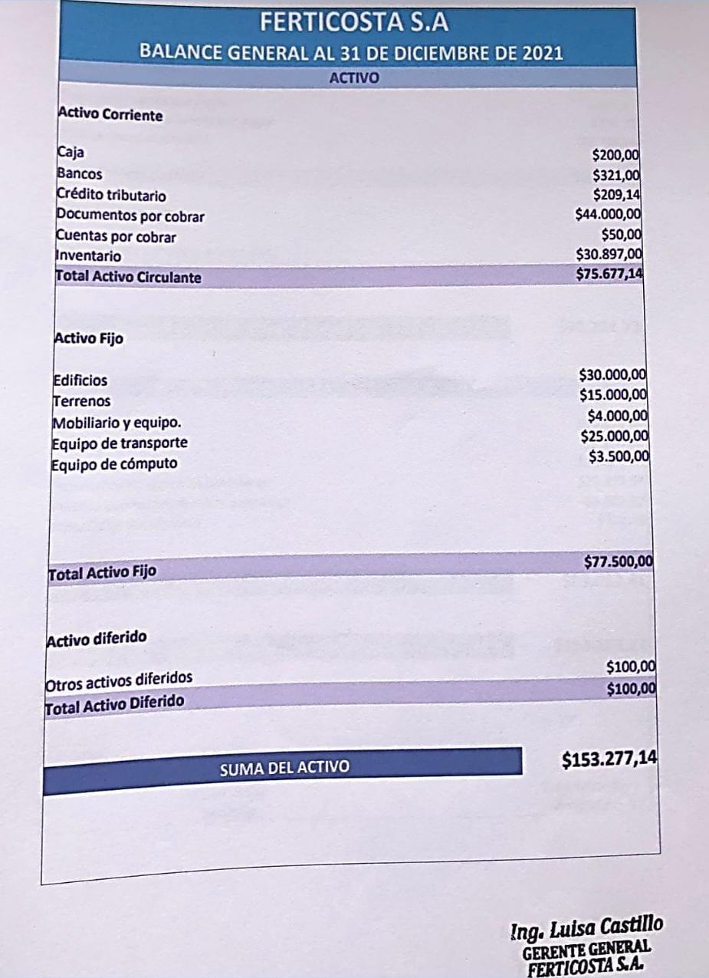

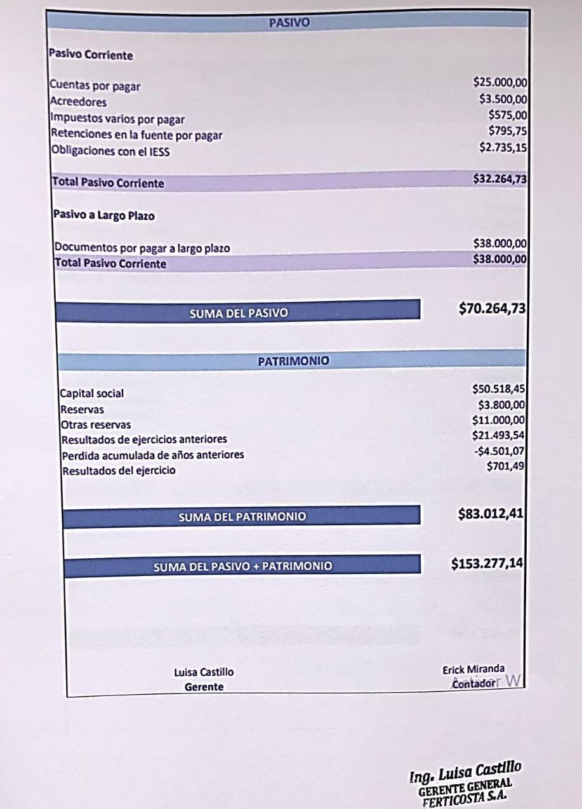

Anexo 7. Balance general Ferticosta S.A 2022
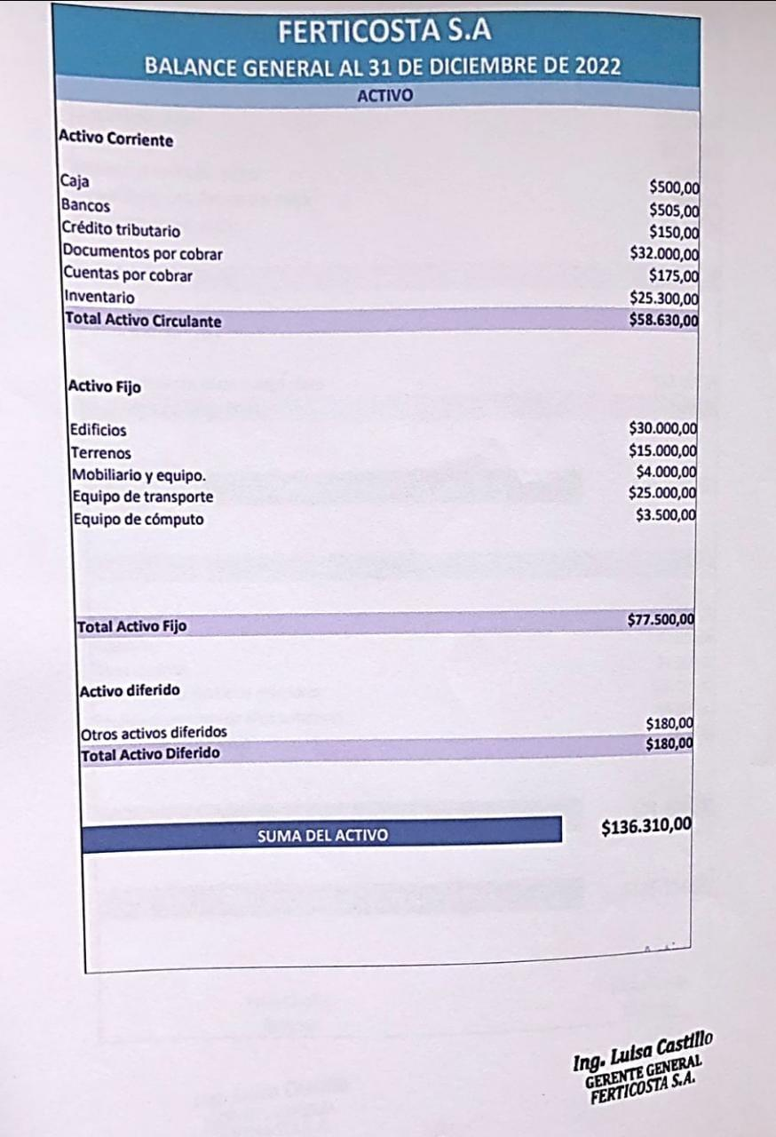

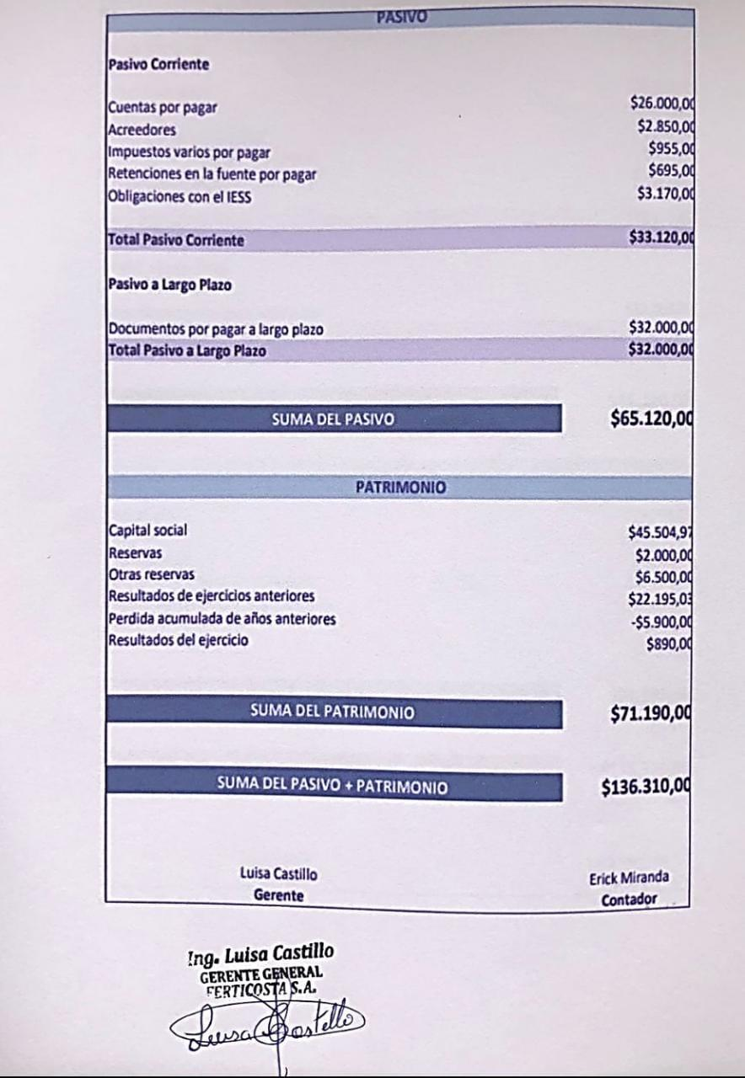

Anexo 8. Carta de aceptación
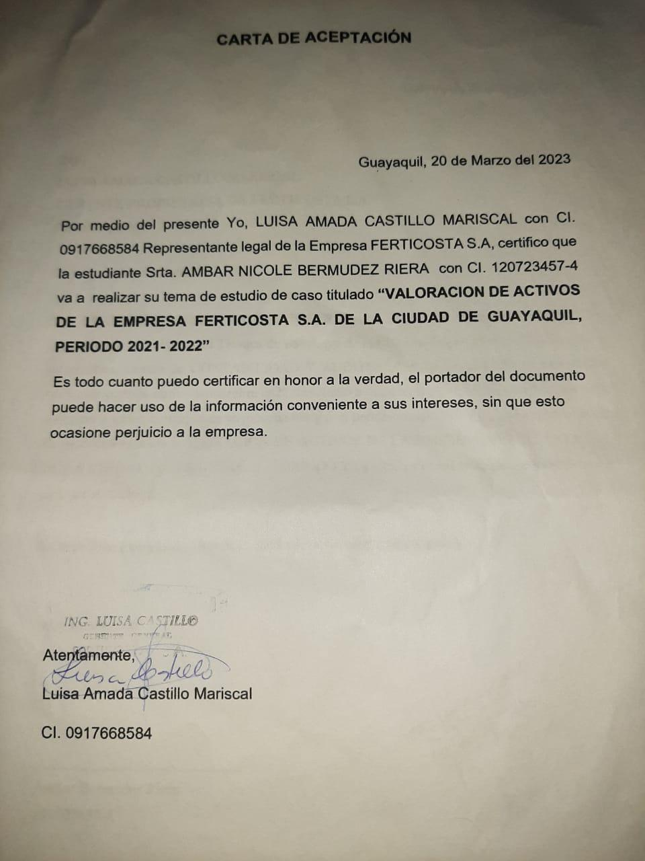

Anexo 9. Certificado SRI Ferticosta S.A
Anexo 9. Certificado Antiplagio

